进所指南
一、上海证券交易所
地址：上海市浦东新区杨高南路388号。
二、路线指南
1. 参加培训学员到达杨高南路388号上海证券交易所新大楼后，由2号门进入。
2. 从2号门进入直行到达观光电梯至7楼。
3. 通过观光电梯到达7楼进行安检，由工作人员指引前往712报告厅进行培训。
三、注意事项
1. 学员进出请使用观光电梯，请勿使用大楼内电梯。
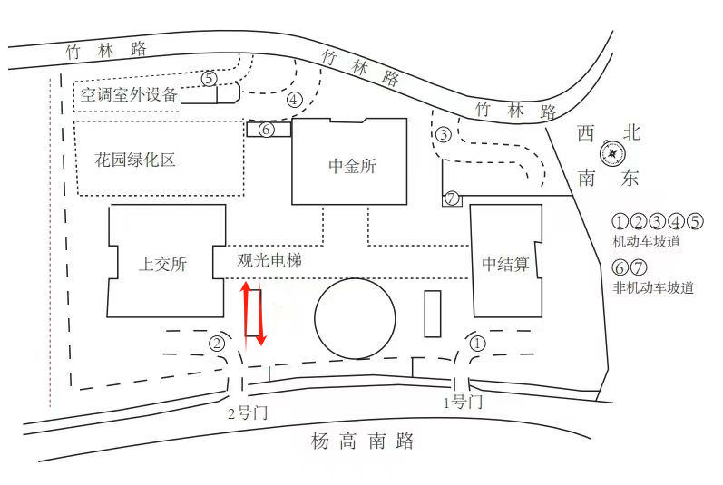
2. 请妥善保留好报名成功后收到的短信（或截图保存），用于进所的时候备查。

